МИНИСТЕРСТВО ОБРАЗОВАНИЯ СТАВРОПОЛЬСКОГО КРАЯ
Государственное бюджетное профессиональное образовательное учреждение
Ставропольский строительный техникум

Комиссия профессиональных циклов по экономике и земельно-имущественным отношениям

Методические рекомендации по выполнению самостоятельной внеаудиторной работы по дисциплине «Основы геодезии»
для студентов специальности
08.02.07 Монтаж и эксплуатация внутренних сантехнических устройств, кондиционирования воздуха и вентиляции.

Ставрополь, 2022
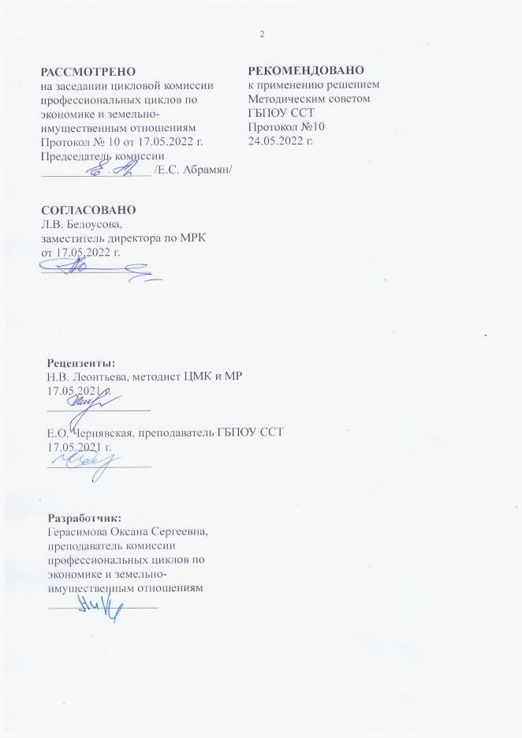

СОДЕРЖАНИЕ
ПОЯСНИТЕЛЬНАЯ ЗАПИСКА |  | 4
1. | Технологическая КАРТА САМОСТОЯТЕЛЬНОЙ внеаудиторной РАБОТЫ ОБУЧАЮЩЕГОСЯ | 5
2. | МЕТОДИЧЕСКИЕ РЕКОМЕНДАЦИИ И КРИТЕРИИ ОЦЕНКИ ПО ВИДАМ САМОСТОЯТЕЛЬНОЙ РАБОТЫ | 7
СПИСОК РЕКОМЕНДУЕМЫХ ИСТОЧНИКОВ И ЛИТЕРАТУРЫ |  | 12

ПОЯСНИТЕЛЬНАЯ ЗАПИСКА

Дисциплина Основы геодезии является частью ППССЗ в соответствии с ФГОС по специальности СПО 08.02.07 Монтаж и эксплуатация внутренних сантехнических устройств, кондиционирования воздуха и вентиляции.
Требования актуализированных ФГОС диктуют необходимость развития у студентов творческой инициативы, воспитания у них потребности в самообразовании, стремления к повышению уровня своей теоретической подготовки, а также к совершенствованию умений самообразовательной деятельности.
Формирование умений самостоятельной работы студентов – важная задача всех преподавателей.
Внеаудиторная самостоятельная работа обучающихся реализуется в объёме часов, отведенных на нее в учебном плане, и включает в себя выполнение практических заданий.
Данные методические указания разработаны для выполнения обучающимися внеаудиторной самостоятельной работы.
Внеаудиторная самостоятельная работа - планируемая учебная, учебно-исследовательская работа студентов, выполняемая вне занятий по заданию и при управлении преподавателем, но без его непосредственного участия.
Целью методических указаний является обеспечение эффективности внеаудиторной самостоятельной работы студентов.
Задачами методических указаний по выполнению внеаудиторной самостоятельной работы являются:
- систематизация и закрепление полученных теоретических знаний и практических умений студентов;
- развитие познавательных способностей и активности студентов: творческой инициативы, самостоятельности, ответственности и организованности;
- формирование самостоятельности мышления, способностей к саморазвитию, самосовершенствованию и самореализации.
Функциями методических указаний по выполнению самостоятельной работы являются:
- определение содержания работы студентов по овладению учебным материалом;
- установление требований к результатам изучения.
Сроки выполнения и виды отчетности самостоятельной работы определяется преподавателем и доводятся до сведения студентов.

- ТЕХНОЛОГИЧЕСКАЯ КАРТА САМОСТОЯТЕЛЬНОЙ ВНЕАУДИТОРНОЙ РАБОТЫ ОБУЧАЮЩЕГОСЯ
Методические указания по выполнению самостоятельной работы студентами по дисциплине Основы геодезии состоят из карты самостоятельной работы студента, практических заданий, методических рекомендаций по выполнению практических заданий и списка рекомендуемых источников и литературы. Они разработаны таким образом, чтобы студенты могли самостоятельно выполнять предложенные задания, а преподаватель будет только проверять выполненные задания.
В карте самостоятельной работы студента указаны названия разделов и тем практических заданий, наименования вопросов, количество часов для выполнения, форма осуществления работы, форма контроля преподавателем. Для выполнения самостоятельной работы студенты используют учебную литературу, законодательные и нормативные правовые акты, интернет-источники, которые предложены в списке рекомендуемой литературы.

По учебному плану на изучение дисциплины Основы геодезии студентами предусмотрено всего 100 часов, из них самостоятельных занятий – 4 часа.

Технологическая карта самостоятельной внеаудиторной работы обучающегося

Наименование разделов и тем дисциплины /МДК/ | Виды заданий для учебной самостоятельной работы (СР) | Кол-во часов | Место проведения | Форма отчетности | Форма и методы контроля СР | Форма учета выполнения
Раздел 1. Топографические карты и планы.  Тема 1.3 Рельеф местности и его изображение на топокартах и планах. | Выполнение практического задания по методике построения и вычерчивания внемасштабных условных знаков топографических карт и планов. | 2 | Кабинет СР | Решение заданий в тетради | Фронтальная проверка выполнения задания | Балльная отметка  в электронном журнале
Раздел 2. Понятие о геодезических съёмках.  Тема 2.1. Геодезические сети. | Оформление пояснительной записки к ведомости координат. Оформление плана теодолитного хода. | 2 | Кабинет СР | Разработка презентации | Фронтальная проверка выполнения задания | Балльная отметка  в электронном журнале
Итого часов учебной нагрузки обучающихся на СР |  | 4

Методические рекомендации и критерии оценки по видам самостоятельной работы

От степени эффективности организации самостоятельной работы обучающихся зависит качество обучения по конкретной дисциплине, а также уровень овладения видом профессиональной деятельности по специальности среднего профессионального образования.
Самостоятельная работа направлена на формирование практических умений в рамках темы, раздела и дисциплины в целом.
В технологической карте, представленной выше, сформулированы задания для самостоятельной внеаудиторной работы обучающихся с указанием принадлежности к конкретной теме дисциплины, представлен объем часов для выполнения задания, формы и методы контроля, форма отчетности и форма учета выполнения самостоятельной внеаудиторной работы.
Рекомендации по выполнению заданий и критерии их оценивания представлены по видам самостоятельной работы.

Решение практического задания
- Методические рекомендации по решению практического задания.
Для выполнения данного вида задания необходимо:
- необходимо изучить предложенную тему и характеристику условий задания;
- выбрать оптимальный вариант решения;
- решить задание.
- Критерии оценки решения ситуационного задания:
Оценка «отлично» (5 баллов) выставляется обучающемуся, если задание выполнено без ошибок и недочетов или имеющую не более одного недочета.
Оценка «хорошо» (4 балла) выставляется обучающемуся, если задание выполнено полностью, но при наличии в ней не более одной негрубой ошибки и одного недочета, или не более двух недочетов.
Оценка «удовлетворительно» (3 балла) выставляется обучающемуся, если задание выполнено правильно не менее чем на половину или допущено не более двух грубых ошибок, или не более одной грубой ошибки и одного недочета, или не более двух-трех негрубых ошибок, или одной негрубой ошибки и трех недочетов, или при отсутствии ошибок, но при наличии 4-5 недочетов.
Оценка «неудовлетворительно» (2 балла) выставляется обучающемуся, если в задании допущено число ошибок и недочетов превосходящее норму, при которой может быть выставлена оценка «удовлетворительно», если правильно выполнено менее половины задания или не выполнено вообще.

Задание №1. Методика построения и вычерчивания внемасштабных условных знаков топографических карт и планов.
Вычертите на чертежном листе формата А4 представленные условные знаки.
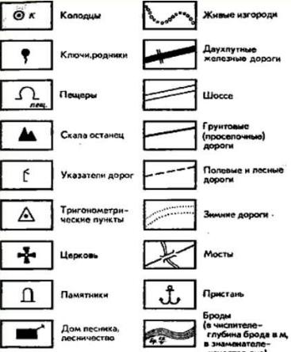
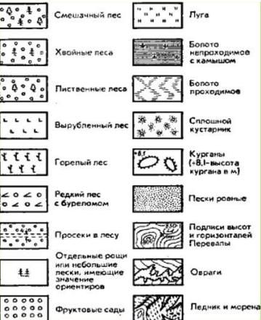

Задание №2. Оформить пояснительную записку к ведомости координат. Оформить план теодолитного хода

Пояснительная записка к вычислению ведомости координат теодолитного хода.
На строительной площадке был проложен теодолитный ход из пяти точек. На местности измерили расстояние между точками (d) и внутренние углы (β). На первой точке был измерен магнитный азимут α₁₋₂. Вычислить координаты замкнутого теодолитного хода и построить его на плане в масштабе 1:500.
Исходные данные:
- Дирекционный угол линии α₁₋₂ ₌83°15'
- Внутренние измеренные углы полигона равны:
β1=86°44'00''
β2=89°07'00''
β3=92°13'00''
β4=91°55'00''
________________
∑βизм =359°59'
- Горизонтальные проложения линий равны:
d1-2=68,82м
d2-3=63,44 м
d3-4=64,21 м
d4-1=65,21 м
- Координаты начально точки 1 теодолитного хода равны:
х1=418 м;
у1=385 м;

- Выписать в ведомость исходные данные.
- Провести увязку измеренных углов полигона.
Для замкнутого теодолитного хода сумму углов многоугольника:∑β_{теор}=180°-(n-2).
∑β_{теор}=360°00'00'', но в результате накопления ошибок это условие не выполняется и
∑ βизм =359°59'00''.Подсчитываем невязку f_{β}всумме углов, равную разности суммы измеренных и теоретических углов: f_{βпракт}=359°59'00''-360°00'00''=-00°01'00''. Определяем допустимость вычисленной угловой невязки по сравнению с заранее вычисленной: $f_{βдоп}=∓2*t\sqrt{n}$, где t-точность измерения углов, n=количество измеряемых углов: $f_{βдоп}=∓2*30\sqrt{5}=∓02'18''$. При f_{βпрак}≤ f_{βдоп} невязку распределяем на углы введением поправок с обратным знаком в значения измеренных углов, получая исправленные углы.
β1=86°45'
β2=89°07'
β3=92°13'
β4=91°13'
________________
∑ βиспр =360°00'
- По исходному дирекционному углу α₁₋₂ ₌83°15', вычисляем дирекционные углы остальных сторон теодолитного хода.
α₂₋₃=83°15'+180°00'-174°08'=174°08'
α₃₋₄=348°07'+180°00'-149°29'-360°00'=261°55'
α₄₋₁=261°55'+180°00'-94°31'=350°55'
Контроль:83°15'+180°00'-91°55'=350°55' – исходному дирекционному углу
- Пользуясь формулами зависимости между дирекционными углами и румбами, вычисляем румбы линий:
Iчетвертьr=СВ: (α)
IIчетверть r=ЮВ: (180°-α)
III четвертьr=ЮЗ: (α-180°)
IV четвертьr=СЗ: (360°-α)

r₁₋₂₌α₁₋₂=СВ:83°15'(I четверть)
r₂₋₃=180°00'-174°08'= ЮВ: 11°58'( IIчетверть)
r₃₋₄=231°55'-180°00' =ЮЗ: 81°55'(III четверть)
r₄₋₁=360°00'-350°00'= СЗ: 10°00'(IV четверть)

- Подсчитываем периметр теодолитного хода Р=261.00м
- Используя калькулятор вычисляем $∆х и ∆у$по формулам прямой геодезической задачи: $∆x=d*cosr$
$$∆y=d*\sin{r}$$
Знаки приращения координат зависят от направления линий и определяются по следующей таблице:
Приращения | СВ  I четверть | ЮВ  II четверть | ЮЗ  III четверть | СЗ  IV четверть
$$∆x$$ | + | - | - | +
$$∆y$$ | + | + | - | -

$∆x$1-2=68.82×cos83°15'=+8.09м
$∆y$1-2=68.82×sin83°15'=+68.34м
$∆x$2-3=63.44×cos 5°52'=-63.11м
$∆y$2-3=63.44×sin 5°52'=+6.48м
$∆x$3-4=64.21×cos 81°55'=-9.03м
$∆y$3-4=64.21×sin 81°55'=-63.57м
$∆x$4-5=65.12×cos 10°00'=+64.13м
$∆y$4-5=65.12×sin10°00'=-11.31м
Подсчитываем алгебраическую сумму положительных и отрицательных значений приращений координат ∑$∆x$_{практ}и ∑$∆y$_{практ}

∑+$∆x$_{практ}=72.22 | ∑+$∆y$_{практ}=74.82
∑-$∆x$_{практ}=72.14 | ∑+$∆y$_{практ}=74.88

∑$∆x$=fx=0.08∑$∆y$=fy=-0.06
- Определяем абсолютную невязку$f_{абс}=\sqrt{{fx}^{2}+{fy}^{2}}$и записываем в ведомость с погрешностью до 0,01 м.
$f_{абс}=\sqrt{{0.08}^{2}+{0.06}^{2}}$=0.10 м.
- Вычисляем относительную линейную невязку $f_{отн}=\frac{1}{P÷f_{абс}}$ , где Р- периметр хода.
$f_{отн}=\frac{1}{P÷f_{абс}}=\frac{1}{261:0,10}=\frac{1}{2610}<\frac{1}{2000}$ – в допуске.
Относительная невязка получилась допустимой поэтому можно приступить к уравниванию приращений координат и довести их алгебраическую сумм до теоретической, т.е до нуля. Для этого линейные невязки (fxиfy) по осям распределяются пропорционально каждой стороны теодолитного хода м обратным знаком. Затем исправляем вычисленные приращения. Исправления заносим в ведомость. Увязка произведена верно, сумма приращений со знаком «минус» равна сумме приращений со знаком «плюс».

- Вычисляем координаты точек:
x2=x1+$∆x$1-2
y2=y2+$∆y$1-2, и т.д.
координаты начальной точки (исходные данные):
х1=418 м;
у2=385 м;
x2=418+8,07=426,07 м
x3=426,07-63,13=362,94 м
x4=362,94-9,05=353,89 м
Контроль:
x1=x5-$∆x$5=353,89+64,11=418м
у2=385+68,36=453,36м
у3=453,36+6,49=459,85 м
у4=459,85-63,56=396,29 м
Контроль:
у1=у5-$∆$у5=396,29-11,29=385м

СПИСОК РЕКОМЕНДУЕМЫХ ИСТОЧНИКОВ И ЛИТЕРАТУРЫ

Основная.
- Инженерная геодезия [Электронный ресурс] : учебник / М.Г. Мустафин [и др.]. – Электрон.текстовые данные. – СПб. : Санкт-Петербургский горный университет, 2016. – 337 c. – 978-5-94211-762-7. – Режим доступа: http://www.iprbookshop.ru/71694.html
- Киселев М.И., Михелев Д.Ш. Геодезия: учебник. - М.: Издательский центр "Академия", 2017
- Михайлов, А. Ю. Геодезическое обеспечение строительства [Электронный ресурс] : учебное пособие / А. Ю. Михайлов. – Электрон. текстовые данные. – М. : Инфра-Инженерия, 2017. – 274 c. – 978-5-9729-0169-2. – Режим доступа: http://www.iprbookshop.ru/68984.html
Дополнительные источники
- Синютина Т.П. Геодезия. Инженерное обеспечение строительства: учебно-методическое пособие. – М.: Инфра-Инженерия, 2018
- Михайлов, А. Ю. Геодезическое обеспечение строительства [Электронный ресурс] : учебное пособие / А. Ю. Михайлов. – Электрон.текстовые данные. – М. : Инфра-Инженерия, 2017. – 274 c. – 978-5-9729-0169-2. – Режим доступа: http://www.iprbookshop.ru/68984.html
- Федотов Г.А. Основы аэрогеодезии и инженерно-геодезические работы в строительстве: учебник. – М.: Издательский центр "Академия", 2014
- Кузнецов О.Ф. Основы геодезии и топография местности [Электронный ресурс] : учебное пособие / О.Ф. Кузнецов. – Электрон.текстовые данные. – М. : Инфра-Инженерия, 2017. – 286 c. – 978-5-9729-0175-3. – Режим доступа: http://www.iprbookshop.ru/68998.html
- Попов Б.А. Основы геодезии [Электронный ресурс] : практикум / Б.А. Попов, И.В. Нестеренко. – Электрон.текстовые данные. – Воронеж: Воронежский государственный архитектурно-строительный университет, ЭБС АСВ, 2016. – 88 c. – 978-5-89040-617-0. – Режим доступа: http://www.iprbookshop.ru/72927.html

